Компания ООО «Мисэн» т.м. The Fantastic World Snoezelen предлагает готовый комплект для оснащения Сенсорных комнат для особенных детей с ограниченными возможностями здоровья

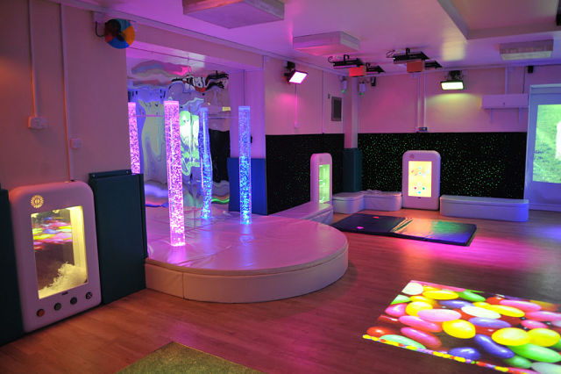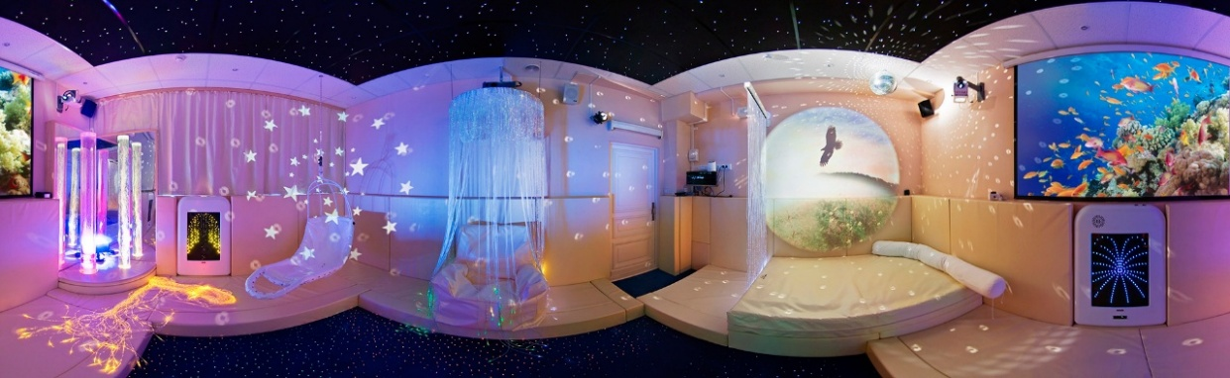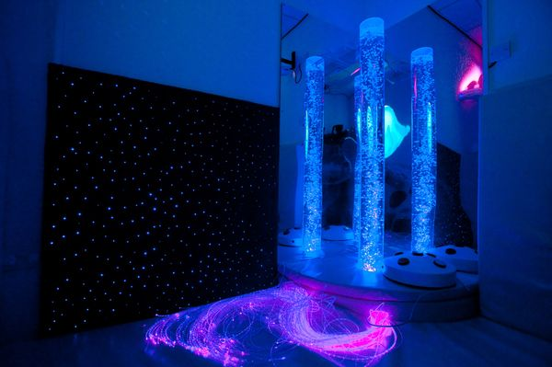

Комплект для аутистов «Стандарт»
Стоимость комплекта | 248 000 руб. + подарок
Категория подопечных | Дети
Имеющиеся отклонения | Аутизм
Площадь помещения | До 50 кв.

Коммерческое предложение на поставку Комплекта для аутистов «Стандарт»
Арт. | Наименование продукта; описание и назначение; тех. хар-ки; Страна производства, т.м. | ФОТО | Цена, в руб. | Кол-во | Стоимость, в руб.
СЕНСОРНАЯ КОМНАТА
Фибероптические изделия
005 | Пучок фибероптических волокон с пультом Д/У  Пучок волокон встроен в безопасное мягкое основание. Каркас модуля изготовлен из дерева, обит поролоном, обтянут экокожей. Каждое волокно в защитной оболочке. ИСТОЧНИК СВЕТА ВСТРОЕННЫЙ. Пульт меняет Светоэффекты, задает цвета и оттенки, регулирует яркость.  Размеры: 35*35*35 см (модуль), Кол-во волокон 100/200 шт. КП L = 200 см; Габариты: Вес: 7,5 кг; Объем: 0,125 куб.м. Тех. хар-ки: 220 V/12 V, 5 W; t - от +1 до +30 и допустимой влажности 40-60 %; Состав: Фанера, поролон, Экокожа, Фиберволокно (полипропилен)  Страна-Производитель: Россия; т.м. The Fantastic World Snoezelen  Назначение: Релаксация, Сенсорика, Логопедия, Зрение, Аутизм, ДЦП, СДВГ | 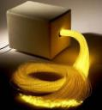 | 21 000/100 волокон | 1 | 21 000
Пузырьковые колонны и Сенсорные уголки
П6 | Сенсорный уголок «Зеркальный обман» с пультом Д/У  Состав комплекта:  - Воздушно-пузырьковая колонна высотой 1,5 метра поставляется в полной комплектации на пульте управления. Пульт управления позволяет выбирать режимы светоэффектов, задавать цвета и оттенки. Набор с рыбками в комплекте. Уровень шума-средний. Уровень вибрации-низкий  - Мягкое полукруглое основание (1/4 круга) размером 70*70*30 см. Каркас выполнен из экологически-чистого дерева, обит поролоном и обшит Экокожей  - Комплект зеркал для колонны-150. Размер 120*70 см  Габариты: Общий вес: 22 кг; Объем: 0,291 куб.м. Тех. хар-ки: 220 V/12 V 12 W; t - от +1 до +30 и допустимой влажности 40-60 %; Состав: Оргстекло, ДСП, поролон, Экокожа  Страна-Производитель: Россия т.м. т.м. The Fantastic World Snoezelen  Назначение: Релаксация, Сенсорика, Логопедия, Аутизм, ДЦП, СДВГ, ПОДА | 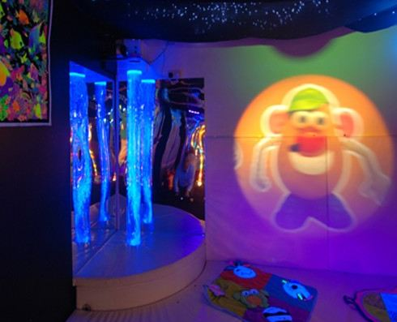 | 28 700 | 1 | 28 700
Настенные панели, панно и ковры «Звездное небо»
013 | Настенное Фибероптическое панно «Звездное небо»  Панно представляет собой основу в виде подрамника из натурального дерева и холста с нанесенным на него рисунком. Вплетенные фиберволокна различной толщины создают имитацию ночного неба с россыпью звезд различной яркости. Мерцание и плавная смена цветов подсветки звезд, и ореона сатурна успокаивает и расслабляет.  Рисунок (фон панно) на усмотрение Производителя)  ИСТОЧНИК СВЕТА ВСТРОЕННЫЙ Можно повесить как вертикально, так и горизонтально  Размеры: 90*60 см или 120*80 см; Габариты: Вес: 2,1/3,2 кг; Объем: 0,054/0,096 куб.м. Тех. хар-ки: 220 V/5 V, 12 W; t - от +1 до +30 и допустимой влажности 40-60 %; Состав: ДСП, холст, Фиберволокно (полипропилен)  Страна-Производитель: Россия; т.м. The Fantastic World Snoezelen  Назначение: Релаксация, Сенсорика, Логопедия, Зрение, Аутизм, ДЦП, СДВГ, ПОДА | 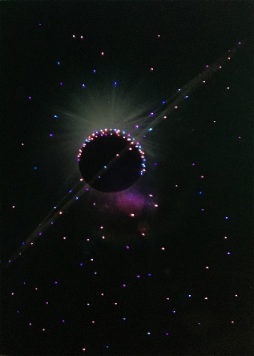 | 8 000/90*60 см | 1 | 8 000
Напольные Ковры «Звездное небо и сенсорный пол
019 | Напольный Ковер «Звездное небо» с пультом Д/У  Ковер выполнен на основе высококачественного пожаробезопасного ковролина, имитирующее ночное небо. Фибероптические волокна вплетенные в ковер создают имитацию россыпи звезд различной величины и яркости, а так же, изображения в виде планет, метеоритов. Пульт управления позволяет выбирать режимы светоэффектов, задавать цвета и оттенки, регулировать яркость. ИСТОЧНИК СВЕТА В КОМПЛЕКТЕ  Размеры: 150*100 см (150 звезд); Габариты: 3,4 кг; Объем: 0,135 куб.м.  Тех. хар-ки: 220 V/12 V, 12-16 W; t - от +1 до +30 и допустимой влажности 40-60 %; Состав: ковролин, ткань Oxford, Фиберволокно (полипропилен);  настенные крепления  Страна-Производитель: Россия; т.м. The Fantastic World Snoezelen  Назначение: Релаксация, Сенсорика, Логопедия, Зрение, Аутизм, ДЦП, СДВГ, ПОДА | 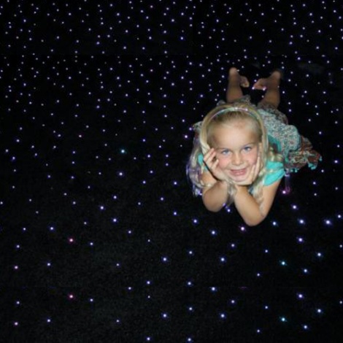 | 18 000/150*100 см | 1 | 18 000
Видео-терапия: Проекторы и проекции
024 | Профессиональный Шар Зеркальный «3 в 1»  Шар зеркальный поставляется в комплекте с профессиональным светодиодным источником света и приводом вращения 1,5 об. /мин., что создает медленное и успокаивающее вращение шарика, и создание мягкого освещения и мерцающих, плавно движущихся разноцветных бликов в Сенсорной комнате  Размеры: Диаметр шарика: 20 см; Габариты: Вес: 2,5 кг; Объем: 0,009 куб.м.  Тех. хар-ки: t - от +1 до +30 и допустимой влажности 40-60 %; Состав: Сталь, Эпоксидное покрытие; Пластмасса АБС; Алюминиевое покрытие; Полиамидная пластмасса; Оптическая линза  Страна-Производитель: Китай, США; т.м. - /American DJ  Назначение: Релаксация, Сенсорика, Логопедия, Зрение, Аутизм, ДЦП, СДВГ | 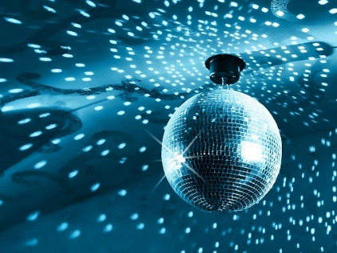 | 12 000 | 1 | 12 000
БЕСКАРКАСНАЯ МЕБЕЛЬ С ГРАНУЛАМИ
191 | Массажное разгрузочное кресло «Трансформер - Вибро»  Кресло поставляется с массажной накидкой. Кресло состоит из четырех сшитых частей, которые легко трансформируются в кубик. После проведения сеанса, кресло можно сложить, и оно не будет занимать место в комнате. Прекрасно повторяет строение и изгибы тела. Накидка легко «надевается» на кресло, имеет пульт управления.  Размер: 75*60*60 см (в сложенном виде), 119*60*81 см (в разложенном виде); Габариты: 5,5 кг; Объем: 0,315 куб.м.  Тех. хар-ки накидки: 12V, 20W; t - от +1 до +30 и допустимой влажности 40-60 %; Состав: Экокожа, поролон  Страна-Производитель: Россия; т.м. The Fantastic World Snoezelen  Назначение: Релаксация, Сенсорика, Аутизм, СДВГ, ПОДА | 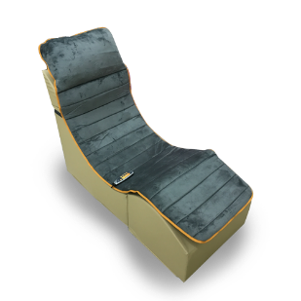 | 22 200 | 1 | 22 200
Уголки отдыха и уюта
Н14 | «Уголок уюта Luxe»  Компактный комплект, трансформирующийся в полноценное спальное место. Угловой мягкий комплект-трансформер для детей и взрослых. Предназначен отдыха, сна и релаксации:  - Мат угловой настенный: 100*100*8 см; Экокожа (2 шт.)  - Мат складной напольный: 200*100*8 (100*100*16 в сложенном виде), в см; Экокожа  - Подвесной шатер НА ПОЛОГЕ: L около 250 см; (Полупрозрачный материал шатра - цвет – белый, материал хлопок/полиэстер)  - Подушечки для релаксации в кол-ве 2 шт. (40*40 см): материал – флис, наполнитель гранула пенополистирола  - Мягкий плед в кол-ве 1 шт. (150*100 см): материал флис  Габариты комплекта: 9,8 кг; Объем: 1,7 куб.м.  Страна-Производитель: Россия; т.м. The Fantastic World Snoezelen  Назначение: Релаксация, Сенсорика, Аутизм, СДВГ | 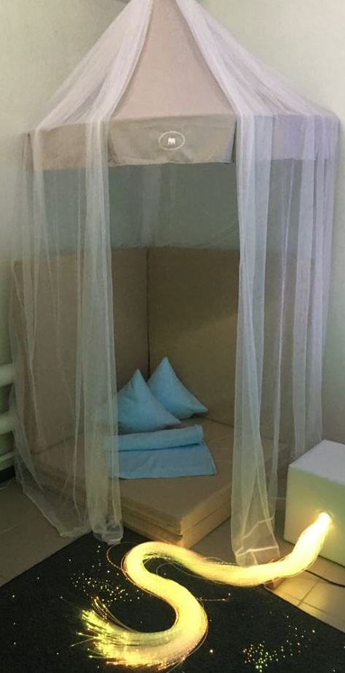 | 20 200 | 1 | 20 200
Сюжетные пуфы для детей
151 | Сидение-подушка «Волшебная ромашка»  Размер: d сидения – 50 см, высота сидения 30 см, d сидения с лепестками – 100 см; Габариты: 0,7 кг; Объем: 0,075 куб.м.  Oxford (внешний чехол); Ткань Спанбонд (внутренний чехол); гранула пенополистирола 2-3 мм; фурнитура  Страна-Производитель: Россия; т.м. The Fantastic World Snoezelen | 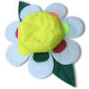 | В ПОДАРОК! | 1 | 0
156 | Пуф сюжетный «Яблочко»  Размер: d-70 см; Габариты: 2 кг; Объем: 0,3 куб.м. Тех. хар-ки: -; t - от +1 до +30 и допустимой влажности 40-60 %; Состав: Ткань Oxford (внешний чехол); Ткань Спанбонд (внутренний чехол); гранула пенополистирола 2-3 мм; фурнитура  Страна-Производитель: Россия; т.м. The Fantastic World Snoezelen  Назначение: Релаксация, Сенсорика, Логопедия, Зрение, Аутизм, СДВГ, Апатия | 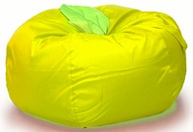 | 4 000 | 2 | 8 000
СУХИЕ БАССЕЙНЫ И ИЗДЕЛИЯ ИЗ ПОРОЛОНА
Сухие бассейны (стандартные и сюжетные)
175 | Сухой бассейн-ТРАНСФОРМЕР «Лягушка»  «Mini»: 120*120*30см (рекомендуемое кол-во шариков – 700 шт.) – 5,2 кг; 0432 куб.м.  Тех. хар-ки: -; t - от +1 до +30 и допустимой влажности 40-60 %; Состав: Экокожа, поролон  Страна-Производитель: Россия; т.м. The Fantastic World Snoezelen  Назначение: Релаксация, Сенсорика, Логопедия, Зрение, Слух, Аутизм, ДЦП, СДВГ, Апатия, ПОДА | 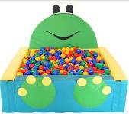 | 18 000 | 1 | 18 000
Шарики и подсветка и системы управления
182 | Шарик для «Сухого бассейна» Прозрачный  Диаметр шарика: 7 см; Фасовка: 100 шт. в пакете; Габариты упаковки: 2,6 кг; Объем: 0,36 куб.м.  Тех. хар-ки: -; t - от +1 до +30 и допустимой влажности 40-60 %; Состав: Пластик  Страна-Производитель: Россия; т.м. The Fantastic World Snoezelen |  | 850/100 шт. | 7 | 5 950
БП2 | Подсветка на клавишах управления  Подсветка в мягком модуле поставляется с клавишами управления подсветкой (4 клавиши). Каждая клавиша имеет свой цвет (красный, синий, зеленый, желтый), при нажатии на которую меняется подсветка на соответствующий клавише цвет. Дополнительный демо-режим активирует плавную смену цветов и оттенков подсветки. Размеры одной клавиши: 20*10*3 см: Габариты: Вес: 0,5 кг; Объем: 0,0003 куб.м. Тех. хар-ки: 220 V/12 V 12 W; t - от +1 до +30 и допустимой влажности 40-60 %; Состав: Пластик  Страна-Производитель: Россия т.м. т.м. The Fantastic World Snoezelen  Назначение: Релаксация, Сенсорика, Логопедия, Аутизм, ДЦП, СДВГ, ПОДА | 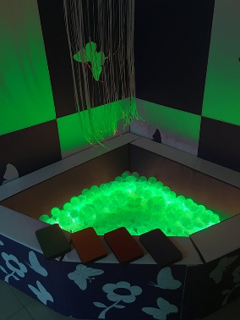 | 20 000 | 1 | 20 000
Маты игровые
223 | Мат настенный «Тактильные ячейки»  Настенный мягкий мат имеет 16 различных разноцветных ячеек, в которых спрятаны различные предметы и игрушки. В комплекте 16 различных предметов для ячеек. Размер: 150*100*8 см; Габариты: 3,2 кг; Объем: 0,12 куб.м.  Тех. хар-ки: -; t - от +1 до +30 и допустимой влажности 40-60 %; Состав: Поролон, Экокожа  Страна-Производитель: Россия; т.м. The Fantastic World Snoezelen  Назначение: Сенсорика, Логопедия, Зрение, Слух, Аутизм, ДЦП, СДВГ, Апатия, ПОДА | 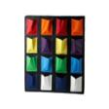 | 10 000 | 1 | 10 000
Конструкторы (игровые и обучающие)
145 | Пуф-конструктор Гусеничка «Собери-ка!»  Пуф-конструктор изготовлен в Гусеницы, которую необходимо собрать, не перепутав ее части тельца. Конструктор состоит из 4 частей, которые скрепляются друг с другом с помощью липучек. Ножки съемные и соответствуют каждой из части гусеницы по цветам. Гусеница трансформируется в бабочку с помощью крыльев (в комплекте). Размеры в собранном виде: 120*30*30 см; Габариты: 1,8 кг; Объем: 0,009 куб.м. Тех. хар-ки: -; t - от +1 до +30 и допустимой влажности 40-60 %; Состав: Ткань Oxford (внешний чехол); Спанбонд (внутренний чехол); гранула пенополистирола 2-3 мм  Страна-Производитель: Россия; т.м. The Fantastic World Snoezelen  Назначение: Сенсорика, Логопедия, Зрение, Аутизм, ДЦП, СДВГ, Апатия, ПОДА | 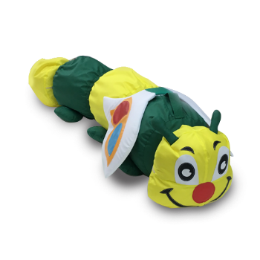 | 6 100 | 1 | 6 100
192 | Обучающее пособие «Школа в радость»  27 разноцветных мягких кубиков размером 20*20 см каждый, на которых крепко нашиты изображения (что позволяет использовать пособие долгие и долгие годы!): английские буквы, русские буквы, цифры, геометрические формы, умножение, деление, +, -, =! Такое обучающее пособие станет незаменим для деток дошкольного и начального школьного возраста. Пособие-конструктор впишется в помещение любой площади. Мягкие формы и углы - одна из основных особенностей обучающего комплекта Размер: 60*60*60 см; Габариты: 5,5 кг; Объем: 0,216 куб.м. Тех. хар-ки накидки: 12V, 20W; t - от +1 до +30 и допустимой влажности 40-60 %; Состав: Экокожа, поролон  Страна-Производитель: Россия; т.м. The Fantastic World Snoezelen  Назначение: Сенсорика, Логопедия, Зрение, Слух, Аутизм, ДЦП, СДВГ, Апатия, ПОДА | 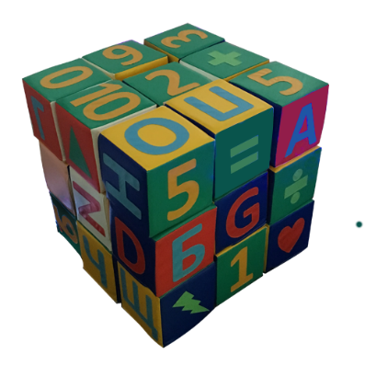 | 22 000 | 1 | 22 000
ТАКТИЛЬНОЕ И РАЗВИВАЮЩЕЕ ОБОРУДОВАНИЕ
Развивающее и игровое оборудование, игрушки
223 | Звуковые тактильные подушки «Фрукты»  В комплект входит 4 мягкие подушки, изготовленных в виде сочных и ярких фруктов из приятного на ощупь материала. Диаметр каждой подушки 40 см; высота 6 см. Подушки содержат звуковые элементы (звуки различных животных), съемный чехол. В комплект поставки входит: Подушка «Киви», Подушка «Апельсин», Подушка «Лимон», Подушка «Арбуз»  Комплект мягких развивающих подушек предназначен для сидения на полу, проведения развивающих игр на звуковое, зрительное и тактильное восприятие, декорирования и комплектации сенсорных комнат.  Страна производитель: Россия т.м. The Fantastic World Snoezelen  *-Внешний вид и размеры изделий могут быть изменены без предварительного уведомления исключительно с целю улучшения качества и характеристик поставляемых товаров | 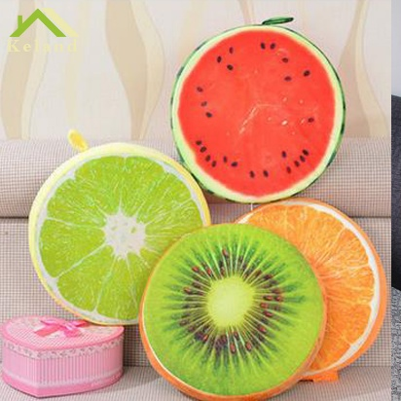 | 10 000 | 1 | 10 000
224 | Сухой душ  Разноцветный ленточный «душ» на каркасном зеркальном основании.  Размер: 50*50*200 (длина лент) см; Габариты: 2,3 кг; Объем: 0,075 куб.м.  Тех. хар-ки: -; t - от +1 до +30 и допустимой влажности 40-60 %; Состав: Пластик, атласный материал  Страна-Производитель: Россия; т.м. The Fantastic World Snoezelen  Назначение: Сенсорика, Логопедия, Зрение, Слух, Аутизм, ДЦП, СДВГ, Апатия, ПОДА | 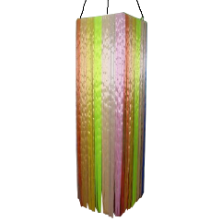 | 6 300 | 1 | 6 300
ДОСТУПНАЯ СРЕДА
Сенсорная интеграция (утяжеленные одеяла, подушки, «Яйцо Совы»)
287 | Утяжеленный плед  Утяжеленный плед из мягкого флиса показан: при тревожных расстройствах; аутизме; при нарушениях сенсорной интеграции; при Гиперактивности.  60*130 см, 3 кг; Объем: 0,008 куб.м.; 150*70 см, 5 кг; Объем: 0,008 куб.м.  Тех. хар-ки: -; t - от +1 до +30 и допустимой влажности 40-60 %; Состав: Полимерные гранулы, хлопок, флис  Страна-Производитель: Россия т.м. The Fantastic World Snoezelen  Назначение: Релаксация, Сенсорика, Аутизм, ДЦП, СДВГ, ПОДА | 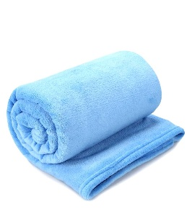 | 7 600/60*130 см | 1 | 15 200
288 | Утяжеленная подушка  Подушка предназначена для непоседливых и гиперактивных детей. Подушка помогает «приземлить» ребенка, успокоить его ЦНС, снять излишнюю возбудимость и сосредоточить на необходимой работе. Подушка изготовлена из мягкого приятного на ощупь флиса с удобными кармашками, в которые можно спрятать неспокойные РУЧКИ  Тех. хар-ки: -; t - от +1 до +30 и допустимой влажности 40-60 %; Состав: Полимерные гранулы, флис  Страна-Производитель: Россия т.м. The Fantastic World Snoezelen Назначение: Сенсорика, Аутизм, ДЦП, СДВГ | 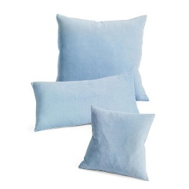 | 4 600/30*50 см | 2 | 9 200
ИТОГО С УЧЕТОМ СКИДКИ |  |  | 248 000
Все товары, поставляемые компанией т.м. The Fantastic World Snoezelen произведены в России и имеют соответствующие сертификаты соответствия ЕАС, сертификат качества ISO 9001:2008, справка о получении патента, регистрационное удостоверение.
Оборудование поставляется в полной комплектации и полностью готово к работе и эксплуатации.
Многочисленные клиенты, партнеры и коллеги во всем мире по достоинству оценили высокое качество наших продуктов по демократичным и доступным ценам.
Спасибо, что Вы с нами

